浅谈蒙特卡洛仿真方法对剩余法评估土地价值的优化
杨洋 重庆工商大学融智学院 重庆市 401320
摘要：目前土地价值的评估方法停滞不前，仍然延续几种传统的评估方法。包括剩余法、成本逼近法、收益还原法、市场比较法以及基准地价系数修正法等。本文用蒙特卡洛仿真方法对剩余法进行优化,利用Excel和Risk Simulator进行仿真，使得评估结果不仅与土地真实价值更为吻合，而且可以弥补剩余法得出单一评估值的缺陷，提出一个价值区间，为评估报告使用者提供更多的参考价值。如果该方法能成功运用到土地估价中，那么它不仅能够优化剩余法，提高评估的可靠性，而且能推进我国土地评估的技术创新的发展，具有较强的现实意义。
关键词：土地价值评估；剩余法；蒙特卡洛法；仿真
作者简介：杨洋(1990-)，男，重庆人。重庆工商大学融智学院助教。注册房地产估价师、资产评估师、中级经济师。研究方向：资产评估。通讯地址：重庆市鱼洞街道欧鹏大道壹号。联系电话：15683070397。Email：418977110@qq.com。
本文系重庆市教科院项目 “供给侧结构性改革背景下重庆市民办本科会计人才培养改革研究”（项目编号：2017-GX-429）的阶段性成果。
一、引言
目前我国评估机构评估土地价值的主要方法是剩余法、成本逼近法、收益还原法、市场比较法以及基准地价系数修正法等五种评估方法。评估具备开发潜质的土地，剩余法是一种最为有效的方法。然而也伴随着一定的难度。一方面是该方法是基于假设思想，侧重于未来。那么必然要对未来完成的房地产价值和中间产生的一起费用以及开发商利润等进行预测。另一方面限于专业水平，很多评估人员对于剩余法中某些重要经济参数的取值并不十分客观，主观性很强。使得土地价值的评估结果难以准确。同时对剩余法得到的结果是单一的评估值，对于报告的使用者做出决策来说，价值不够。针对剩余法的不足，本文引进蒙特卡洛仿真方法进行解决。蒙特卡洛法不仅仅得出评估结果，而且得出各种统计数据，对于报告的使用者来说，参考价值更大。
本文以剩余法的某些重要影响因素作为示范，对其不确定进行科学处理。例如，对于开发完成之后的房地产价值，由于房地产市场波动的原因，其预期售价具有一定的不确定性。开发商利润也必然受到一定的冲击。评估人员调查的案例时，询价的过程往往过于简便，得到一个抽样值。然而房地产即便是同一小区、同一户型的住宅价格也存在不少差异，对预售以及延后销售来说，价格差异更大。商业门面的价格与租金因地理位置、开间等不同更是难以把握。因此，为了提高剩余法评估的准确性，在评估过程中应充分考虑估未来重要经济参数的不确定性；解决这种不确定性的问题，蒙特卡洛仿真方法是一种行之有效的方法。对可能的变化情况进行仿真预测，得到项目各种可能出现的结果。因此，如何对土地价值开展可靠的评估，以最小的误差评估真实价值并及时发现评估过程中存在的不足加以改正，是评估机构迫切需要解决的问题。
二、蒙特卡洛仿真方法概要
（一）蒙特卡洛仿真方法简介
蒙特卡洛方法（Monte Carlo method），在1940年到1950年期间，由于科学的革新，产生出电子计算机。基于此提出一种以概率统计理论为理论基石的数值计算方法。很多的计算问题使用随机数来化解。与之相反的便是确定性算法。
（二） 蒙特卡洛仿真方法的基本思路
概率统计理论是该仿真方法的理论基石，要借助电子计算机来进行统计仿真。蒙特卡洛仿真方法有两大定理支撑，即大数定理和中心极限定理，大数定理使其计算的结果具有收敛性，中心极限定理使其结果渐进地服从正态分布。其基本思想是，将需要解决的问题同一个概率模型关联起来，通过计算机为模型产生一系列的随机数，经多次运行，所求参数的全部统计特征值就可以获得，最终可以得到所求结果的近似值，该结果的精确度可以用估计值的标准误差来表示。均值、方差以及分布曲线等是所求参数的统计特征主要有变量。正态分布、均匀分布、三角分布是常用的连续型随机概率分布。蒙特卡洛法的数学表达式为: Y=f(X₁，X₂,...，X_{n}) 。式中的每个自变量X代表n个相互独立地随机变量，也就是模型中的各参数，这些变量都有其各自的概率分布。Y代表X的函数，f代表Y与X之间的函数关系。如果用计算机按照设定的概率分布对各随机变量抽取一次随机数，就会产生一组变量值，把这组值代入前面的函数解析式中，就能得到一个Y值。经多次的抽样和计算，能得到Y的概率分布。当抽样次数足够多后，Y的分布会与实际分布非常吻合，然后依据Y的概率分布，就可得到其数字特征。从而预测在众多因素影响下的所求值及其概率分布。
（三） 蒙特卡洛仿真方法主要程序
1.模型的建立:基于剩余法评估土地价值的不确定性分析。对剩余法进行优化，将其中的开发完成后的住宅、门面以及开发商投资利润率视为具有不同概率分布的随机变量而放入模型之中。2.需要确定参数的影响因子以及其概率分布。3.按照已确定好的各个随机变量抽取样本值，带入到已建好的数学模型中，得到一个目标变量的结果。4.重复多次仿真过程得到不同的目标变量结果，当目标变量结果值收敛于某一固定值时，可以停止仿真，根据样本值的概率分布和数字特征等来确定目标变量结果。
（四） 随机变量的概率分布
鉴别随机变量参数的不确定性，明确各个随机变量参数的概率分布和波动范围，是蒙特卡洛方法的关键。本文的经济参数的随机变量都为连续型，常用的连续型随机变量概率分布有三种。1.均匀分布。当对于参数的信息较为缺乏时，对其取值的可能性难以判断，这时可采取均匀分布。在均匀分布中，每个值的出现的概率都相同，固定最小值与固定最大值是均匀分布的两个参数。这时依据主观概率或是客观概率的方法可鉴别出参数a和b的取值。2.三角形分布。对变量参数能够有最悲观估计值b，最乐观估计值a和最可能的估计值c。c位于a与b之间。用最小值、最大值以及最可能值去判定随机变量的概率分布。3.正态分布。均值和方差为正态分布的两个参数。市场信息充分时，评估人员可获得大量房地产市场价值的信息，最可能值是比较接近实际的，同时应使方差较小，保持分布较为密集。
三、案例分析
（一）案例概述
估价对象是面积为14292平方米的土地。宗地现状为尚未开发的城镇建设用地，二类居住用地兼容商业金融用地的规划用途。估价目的是为土地管理部门确定国有建设用地使用权出让底价提供参考依据。评估基准日是2014年11月16日，价值类型是市场价值。
（二）原有评估方法——剩余法介绍
剩余法基本公式：地价=项目开发完成后的房地产价值-房屋开发成本-销售费用-管理费用-销售税费-投资利息-开发利润-购买土地应缴纳税费
1.调查估价对象的基本情况。根据该地块所属区域规划局的《建设用地规划条件函》，商住比为3:7。建设用地面积14292m²。容积率3.0。
2.确定评估对象的佳效利用方式。结合《建设用地规划条件函》最终确定：宗地容积率≤3.0、建筑密度为≤45%，结合地块的基本情况，待估地块将建设9幢7层商住楼，其中第1-2层为商业用房，第3层至7层为住宅用房，建筑结构为钢混结构。按照《建设用地规划条件函》，车位的规划为: 商业1个/200平方米，住宅1个/300平方米，35平方米设定为每个车位的建筑面积。
3.预测开发周期和投资进度。由于存在预售、延迟销售等状况，为计算方便，将销售时点定在工程竣工时，项目开发周期设定为2年。根据本项目的特点，假设土地取得成本一次性投入，工程建设期内均匀连续投入开发成本。
4.用比较法估价地块开发完成后的不动产总售价。采用比较法求得第1、2层商业用房的市场价格分别为6130、4290元/平方米。住宅用房和车位的市场价格分
别为3130元/平方米、50000元/个。开发完成后的不动产总售价为16,915.65万元。
5.房屋开发成本。房屋开发成本包括建安工程费 、行政规费和专业建筑费，求得房屋开发成本为9,133.44万元。
6.管理费用。按开发成本的5％计算，管理费用＝9,133.44×5%＝456.67万元
7.销售费用。按房地产开发价值的3%计算，销售费用＝16,915.65×3%＝507.47元。
8.销售税费。营业税（在评估基准日适用税率为营业税）及附加按房地产开发完成后价值的5.5%计算，即：销售税费＝16,915.65 ×5.5%＝930.36万元
9.投资利息。假设建设期2年,按一年至三年（含三年）基准贷款利率6.15%作为利率，则购买土地价格及其税费计息期为2年，房屋开发成本、管理费用、销售费用等均匀投入的计息期为1年，设土地价格为V，则：
投资利息=（土地价格+购买土地的税费）×[(1+基准贷款利率)²-1]+（房屋开发成本+管理费用+销售费用）×[(1+基准贷款利率)^{2/2}-1]
=(V+0.035V)×[(1+6.15%)²-1]+(9,133.44+467.66+507.47)×[(1+6.15%)^{2/2}-1]
=0.13V+621.00
10开发利润。据调查，商住用地房地产开发项目的投资利润率在10%-15%，此处用12.5%为投资利润率。
开发利润=（土地价格+购买土地的税费）×[(1+12.5%)²-1] +（房屋开发成本+管理费用+销售费用）×[(1+12.5%)^{2 /2}-1]
=(V+0.035V)×[(1+12.5%)²-1]+(9,133.44+456.67+507.47)×[(1+12.5%)^{2/2}-1]
=0.27V+1262.19
11.购买土地应缴纳的税费。购买土地应缴纳的税费主要为契税，按照土地价格的3.5%计算，则：购买土地应缴纳的税费=0.035V
12.剩余法测算结果。依据剩余法公式：
V=16915.65-9133.44--456.67--507.47-930.36-(0.13V+621.00)-(0.27V+1262.19）-0.035V
V=2790.61万元
土地单价=2790.61÷14292×10000=1953元/平方米（取整）
（三）利用蒙特卡洛法优化剩余法
1.具有不确定性的重要经济参数。影响剩余法结果的因素很多，如开发周期、预售等。然而这些影响因素相对结果来说影响较小。本文拟以开发完成后的住宅价格、门面价格以及房地产投资利润率作为主要影响经济参数进行研究。其理由是开发完成后的住宅、商业门面价格估价人员只是以现在的案例作为一个均价进行评估，并未考虑到开发完成后的情况，同时户型、买卖时间的不同导致价格的变化，其中商业门面虽在同一小区，但是位置的不同导致其出售价格、租金也有不小差异。而房地产形势的变化，也致使开发利润具有一定的变化性。将开发完成后的住宅价格、门面价格以及房地产投资利润率作为可变参数，其他参数作为控制变量。
2.具有不确定性的重要经济参数概率分布的判别。判别具有不确定性的随机变量的概率分布主要依据现有数据和专家意见等方式。根据现有数据来确定参数的概率分布：根据历史数据，在大数据环境下，选取数据进行预测。专家意见法：在定性研究方面具有较为广泛的应用，是一种主观概率法,依据原有的理论知识和工作经验，这种主观估计具有一定的科学性。对每个专家的估计结果赋予不同的权重，对结果进行汇总分析，然后再对专家进行反馈，重复多次，使估计最后达到稳定状态。由于目前评估公司所具备的历史数据较多，且专家意见法不太方便操作，因此选取根据现有数据来确定参数的概率分布。（1）确定开发完成后的住宅价格概率分布。笔者结合目前评估公司历史评估记录数据显示，同一小区住宅价格概率分布比较接近三角分布。查询评估基准日前一段时间三个类似小区的住宅成交价格在2900元/平方米到3240元/平方米的区间。以剩余法所得出的比准价格3130元/平方米作为最可能值。综合考虑住宅价格视为三角分布，最小值为2900、最大值为3240、最可能值为3130。（2）确定开发完成后的商业门面价格概率分布。根据笔者结合目前评估公司历史评估记录数据显示，同一小区商业价格概率分布比较接近均匀分布。而门面价格的变化比住宅价格更复杂化，查询评估基准日前一段时间三个案例所在小区的门面价格趋势变化，可以获得最小值为5800元/平方米，最大值为6200元/平方米。综合考虑门面价格服从最小值为5800，最大值为6200的均匀分布。（3）确定房地产开发利润概率分布。据重庆市大数据显示，商住用地房地产开发项目的投资利润率在10%-15%，传统方法所取的12.5%作为投资利润率，不妨设投资利润率服从期望值为12.5%，标准差为1%的正态分布。
3.测算过程
（1）房地产开发完成后价值。设开发完成后的住宅价格为a,门面价格为b，投资利润率为c，则开发完成后的总价值为：
300132a/10000+(6431.4×b+6431.4×0.7b)/10000+164×5
=3.00132a+1.09333b+820
（2）房屋开发成本仍为传统方法中计算得出的9133.44万元。
（3）管理费用仍为传统方法中计算得出的456.67万元。
（4）销售费用。按房地产开发价值的3%计算，销售费用＝(3.00132a+1.09333b+820)×3%
（5）销售税费。营业税及附加按房地产开发完成后价值的5.5%计算，
销售税费＝(3.00132a+1.09333b+820)×5.5%
（6）投资利息。假设建设期2年,按一年至三年（含三年）基准贷款利率6.15%作为利率，则购买土地价格及其税费计息期为2年，房屋开发成本、管理费用、销售费用等均匀投入的计息期为1年，设土地价格为V。按剩余法投资利息公式计算。
=(V+0.035V)×[(1+6.15%)²-1]+ [9133.44+456.67 +(3.00132a+1.09333b+820)×3%]×[(1+6.15%)^{2/2}-1]=0.13V+ (3.00132a+1.09333b+820) ×0.185%+590
（7）开发利润。设投资利润率为c。按剩余法开发利润公式计算。
(V+0.035V)×[(1+c)²-1]+ [9,133.44+456.67 +(3.00132a+1.09333b+820)×3%]×[(1+c)^{2/2}-1]=1.035V(c²+2c)+9590.11c+(3.00132a+1.09333b+820)×3%c
（8）购买土地应缴纳的税费。主要为契税，按照土地价格的3.5%计算得到0.035V。
（9）剩余法测算结果。依据剩余法公式： V=3.00132a+1.09333b+820-9133.44--456.67-(3.00132a+1.09333b+820)
×8.5%-0.13V-(3.00132a+1.09333b+820)×0.185%-590-1.035V(c2+2c)-
9590.11c-(3.00132a+1.09333b+820)×3%c -0.035V
V=(3.00132×a+1.093338×b+820)×( 0.91315-0.03×c)-10180.1-9590.11×c)/(1.165+1.035×( c²+2×c)
土地单价=V/14292×10000
=(3.00132×a+1.093338×b+820)×( 0.91315-0.03×c)-10180.1-9590.11×c)/(1.165+1.035×( c²+2×c) /1.4292
（10）利用Excel和Risk Simulator进行蒙特卡洛仿真过程
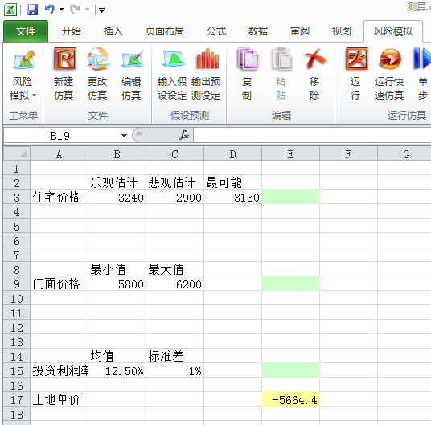

图1 蒙特卡洛仿真界面

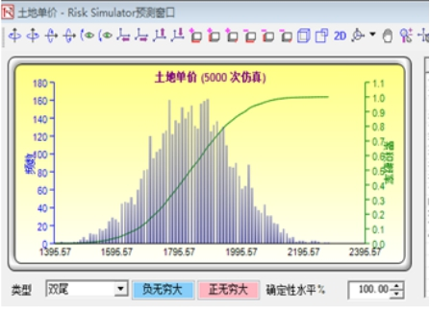
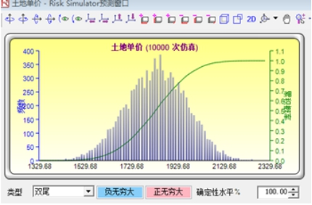
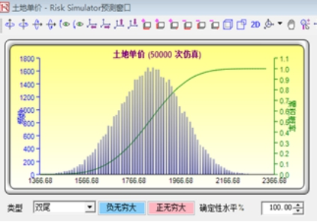
图2 运行不同次数下得到的结果
图1所示为蒙特卡洛仿真界面，在指定单元格输入假设设定，即分别为住宅价格，门面价格、投资利润率的概率分布，同时指定单元单元格输出预测设定，即土地单价一次蒙特卡洛仿真输出值。设定置信水平为95%，误差为土5%。 Risk Simulator可同时进行多次蒙特卡洛仿真。设置仿真次数，运行程序便可以获得不同仿真次数下的价格分布。分别仿真5000次、10000次、30000次和50000次得到的评估结果图形为图2所示。
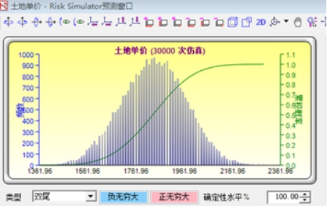
4.测算结果分析。由上图可以得出，仿真次数越多，所得到评估值的分布图的形状就越规则，评估的可靠性也越高。当仿真次数足够多时，评估值分布形状也将不复改变，均值将无限趋近于某个不变数，此时可视为仿真获得的样本已趋近于总体，估计总体的期望值可由样本的均值来估计，总体的分布特征可由样本的分布特征来估计。由上几次仿真得出的柱状图可知均值趋近于1831.45元/平方米。初步判断呈正态分布。判断样本是否符合正态分布，对50000次统计结果进行拟合得到结果有均值1831.45、P值0.935、95%置信度的百分误0.0647%，拟合结果显示为正态分布，在置信水平95%情况下，P=0.0935>0.05，满足正态分布。此时样本数量已经足够，样本的分布接近总体分布，样本均值可以作为结果的近似值，得出蒙特卡洛方法优化后的剩余法得到的土地市场价格为1831.45元/平方米。得到95%置信水平下，置信上限与置信下限分别为：1831.45×(1+0.0647%)=1832.639
1831.45×(1-0.0647%)=1830.269。所以在95%置信水平下，置信区间为[1830.269, 1832.639]。即总体均值有95%的概率落在[1830.269, 1832.639]。仿真结果显示最小值是1359.43元/平方米,最大值是2330.37元/平方米，最可能值是1831元/平方米。最小值1359.43元/平方米，此处表明当卖方制定的价格低于最小值1359.43元/平方米时，而买方的预期价格不可能小于1359.43元/平方米，如果成交，成交价背离土地价值甚远。显示卖方的预期最低价有95% 的概率高于1359.43元/平方米，因此卖方制定的合理预期价格应在1359.43元/平方米以上。最大值为2330.37元/平方米，此处表明当卖方制定的价格高于最大值2330.37元/平方米时，而买方的预期价格不可能大于2330.37元/平方米，此时很有可能造成交易失败。显示卖方的预期最低价有95% 的可能性低于2330.37元/平方米。因此卖方制定的合理预期价格应在2330.37元/平方米以下。
5.检验评估结果的准确性
表1 供地结果信息
供地结果信息
行政区: | 合川区 |  |  |  | 电子监管号： |  |  | 5001172014B00930-2
项目名称: | 二类居住
项目位置: | 大石街道石桂路北侧（案例所在街道）
面积(公顷): | 1.1227 |  |  |  |  |  | 土地用途 |  |  | 其他普通商品住房用地
供地方式: |  |  |  |  |  |  |  |  |  | 拍卖出让
土地使用年限: | 70 |  |  |  |  |  | 行业分类: |  |  | 房地产业
土地级别: | 十五等级 |  |  |  |  |  | 成交价格(万元): |  |  | 2076.995
约定容积率: | 上限： | 3 | 下限: | 1 |  | 约定交地时间: |  |  | 2015/6/19
约定开工时间: | 2015/1/31 |  |  |  |  | 约定竣工时间: |  |  | 2017/1/31
批准单位: | 合川区 |  |  |  |  | 合同签订日期: |  |  | 2014/12/1
查询中国土地市场交易网得到一宗与估价对象类似地块的交易结果如表1所示。宗地在2014年12月1日拍卖，评估基准日为2014年11月16日，查询地块还未拍卖。可用来检测评估结果的准确性。单价=2076.995/1.1227=1850元/平方米。容积率、土地用途、交易时间等因素与估价对象大致相同，不需修正。只有交易方式需要修正，拍卖出让与挂牌出相比，一般修正+2，故修正系数为100/102。可以得到估价对象单价V=1850×100/102=1814元/平方米。剩余法得到结果为1953元/平方米，与检验值相差139元/平方米；蒙特卡洛仿真法优化后的剩余法结果为1831元/平方米，与检验值相差17元/平方米，由此可得出利用蒙特卡洛仿真法比传统方法更接近真实值。
四、结论
使用剩余法是一种很具有说服力的评估方法，只是由于房地产行业的形势变化，预测开发完成后的房地产价值，较难准确预测。并且评估结果只能得出一个单一的数值，对于评估报告的使用者，缺乏更多的参考价值。其次，对于重要经济参数的选择上应多调查案例，减少主观性，运用科学方法，使得评估结果更为合理。本文主要对蒙特卡洛仿真方法在土地使用权市场价值评估中的应用进行了案例研究，将传统评估过程所不重视的不确定性因素考虑到评估模型之中，由此来提高评估结果的准确性。本文介绍了开发完成后的住宅价格、商业门面价格和开发商投资利润率这三个主要参数的传统确定方法；并且剖析来土地价值评估中所存在的不确定性以及来源，建立起数学模型。最后建立了以蒙特卡洛仿真方法为基础的剩余法的土地评估的过程，总结出蒙特卡洛仿真方法在土地评估中的基本程序。对比传统的剩余法和以蒙特卡洛仿真为基础的剩余法的计算方式，最后以类似案例的土地出让结果进行检验，比较得出优化后的剩余法评估的评估值更为客观、可靠。并且与剩余法相比，剩余法得出的只是一个单一数值，对评估报告的使用者做出决策的价值不够，新方法获取的结论较多，如置信区间，最小值以及最大值。对使用者来说更据有参考价值。而本文使用Excel与Risk simulator对蒙特卡洛法进行仿真,其过程简单易学，容易操作。虽然Matlab、Eviews等软件也可实现蒙特卡洛法进行仿真，但是需要编程，不易上手。因此本文所运用的仿真方式可提升蒙特卡洛仿真的效率，可进行推广运用。同时，研究表明使用蒙特卡洛仿真方法不仅在优化剩余法评估中有一定现实意义。在其他传统评估方法的优化方面，本文也具有一定的示范作用。

参 考 文 献
[1]柴强.房地产估价[M].北京:首都经济贸易大学出版社，2019.
[2]王江波，周晶. 国外土地估价方法、实践及对我国借鉴[J]. 住宅与房地产，2018(8):106-112.
[3] 廖诗娜. 基于蒙特卡洛仿真的房地产项目投资决策风险评估研究[J]. 住宅与房地产，2019(19):1-3.
[4]闰雪晶. 基于蒙特卡洛仿真的PPP项目风险评估——以水污染生态补偿项目为例[J].会计之友，2018(10):74-80.
[5]左文进，刘丽君. 大数据资产估价方法研究——基于资产评估方法比较选择的分析[J].价格理论与实践，2019(8):118-121.
[6]陈士贤.浅谈土地估价行业的发展和作用[J].浙江国土资源，2019(12):37-38.

